Міністерство освіти і науки України  
Національний технічний університет України  
«Київський політехнічний інститут імені Ігоря Сікорського»  
Факультет інформатики та обчислювальної техніки  
Кафедра обчислювальної техніки

**ЛАБОРАТОРНА РОБОТА №2**

з дисципліни «Основи Front-end технологій» на тему

«Таблиці в HTML-5. Створення зображень

засобами трансформацій в CSS-3»

Виконав: Перевірив:

студент II курсу ФІОТ Жереб К.А.

групи ІМ-32 Лаврик Севастьян Миколайович  
номер у списку групи: 54

Київ 2025

**Завдання 1.**

За допомогою мови HTML-5 створити таблицю відповідно за своїм варіантом. У перший рядок таблиці розташувати ПІБ виконавця (окремо в кожну комірку). У другому рядку записати послідовно групу, номер лабораторної роботи та номер варіанту.

В цьому ж файлі додати CSS властивості:

Для 1-го рядка встановити колір #nn8f8f та 2 #f5f5nn (властивість background-color), де nn- номер вашого варіанту.

Для тексту обрати контрастний колір за допомогою сервісу color.adobe.com

Зробити таким чином, щоб при наведенні курсора на 1-й та 2-й рядки кольори змінювалися на протилежні (використати псевдо-клас hover).

**Завдання 2.**

Створити зображення відповідно до свого варіанта: 1. – за допомогою position; 2- за допомогою transform, використовуючи тільки властивості CSS. Властивості CSS зберегти в окремому файлі style.css.

Варіант 54 ( ≈4):

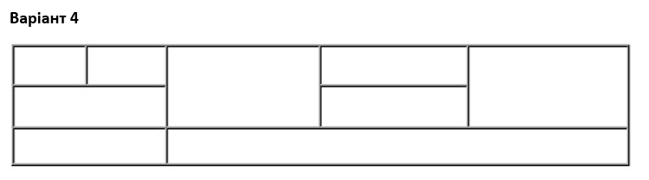

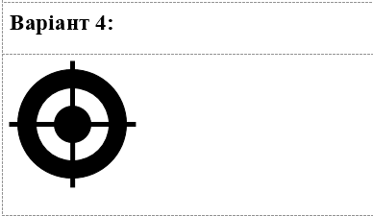

Хід роботи:

Щоб виконати завдання 1, я спочатку створив таблицю з 3 рядками та 4 клітинками в кожному рядку, потім налаштував rowspan та colspan відносно завданню та видалив зайві клітинки. Після цього проблемою була перша клітинка таблиці, яка мала бути розділена ще надвоє. Для цього у мене було два варіанти: зробити усі клітинки розміром з найменшим, та налаштувати rowspan для кожної окрім перших двох, але це забагато роботи та додаткових параметрів для кожного тегу, тому я просто вирішив вставити цілу таблицю всередині першої клітинки, таким чином створивши ілюзію подвоєної клітинки. Потім все що залишилось це розписати стиль першого та другого рядків у файлі css для звичайного стилю та стилю в псевдокласі hover. Для цього було достатньо розписати стилі для кожного рядку, і потім скопіювати стиль для протилежного рядку в hover-і.

Для завдання 2 я створив два div-a в яких будуть знаходитися зображення. Для першого варіанту я використовував position:relative та позиції left/top/bottom щоб встановити позицію елементів так, щоб вони задовільняли умови завдання. Для другого варіанту треба було застосувати transform, який так само задовільняв вимоги лаби, але більш швидко та компактніше виконував поставлену задачу.

Отриманий результат:

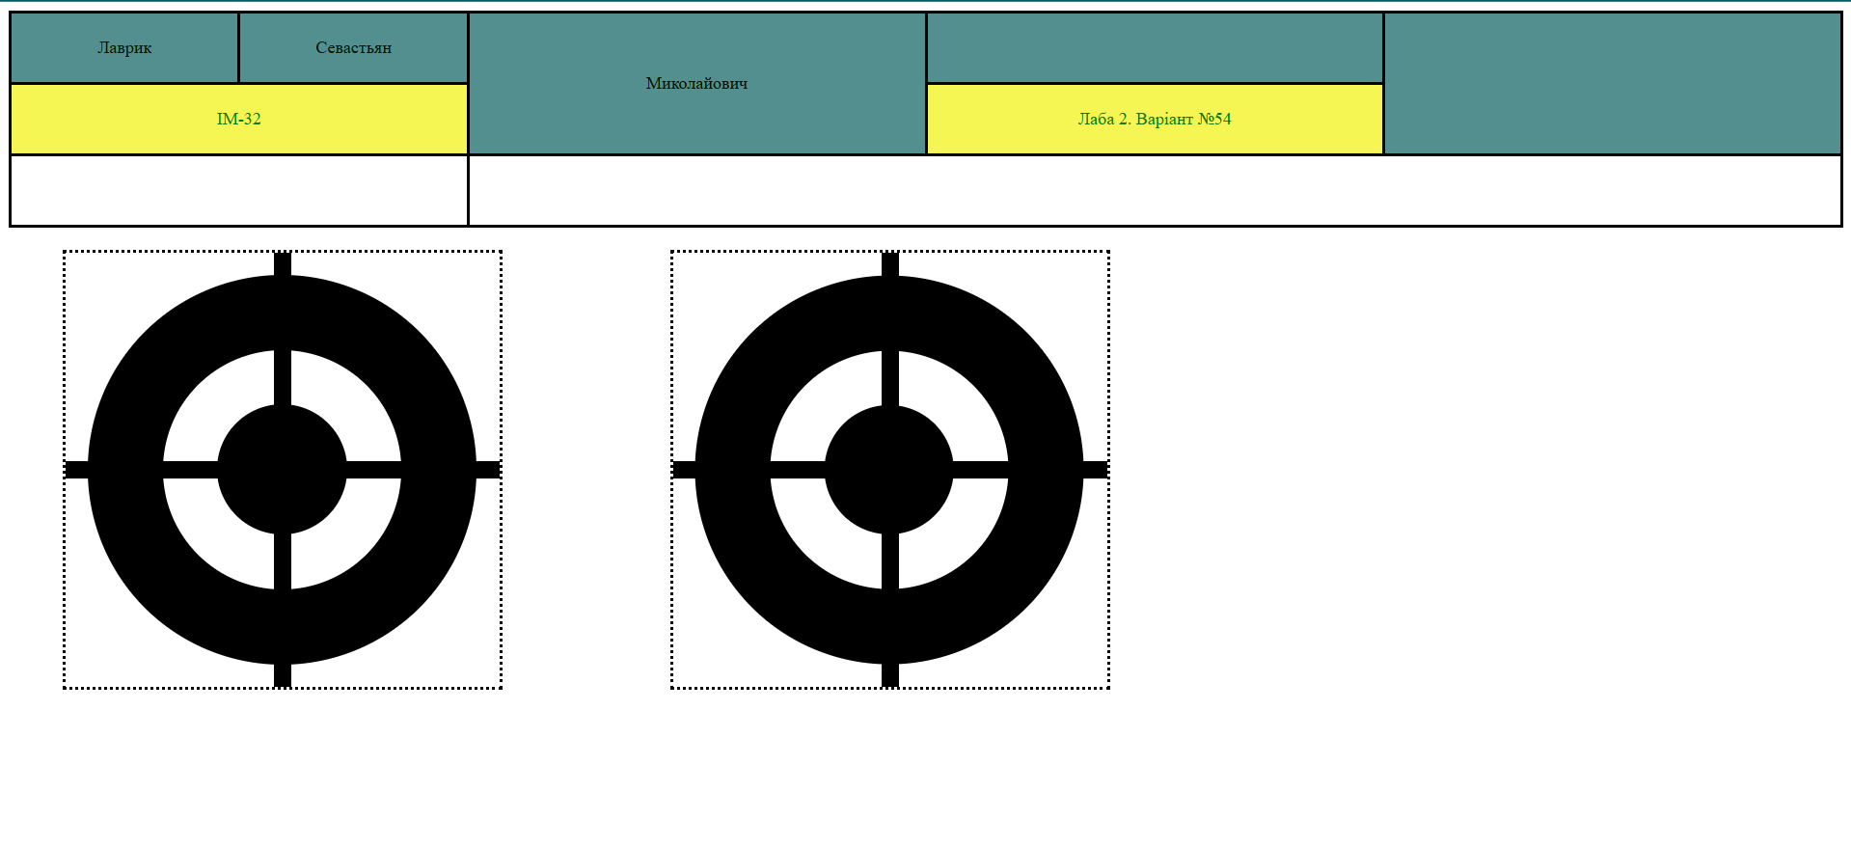

Посилання на проєкт Github:

<https://github.com/LeVasTiaN/Frontend/tree/main/Lab2>

Посилання на створений сайт:

<https://levastian.github.io/Frontend/Lab2/Lab2.html>